作业5 Qt设计师界面类与简易登录应用开发与计算器结合

提交方式：姓名_学号_作业5，如：平毅_2009060707_作业5.doc

解答：

1. 新建Qt工程文件

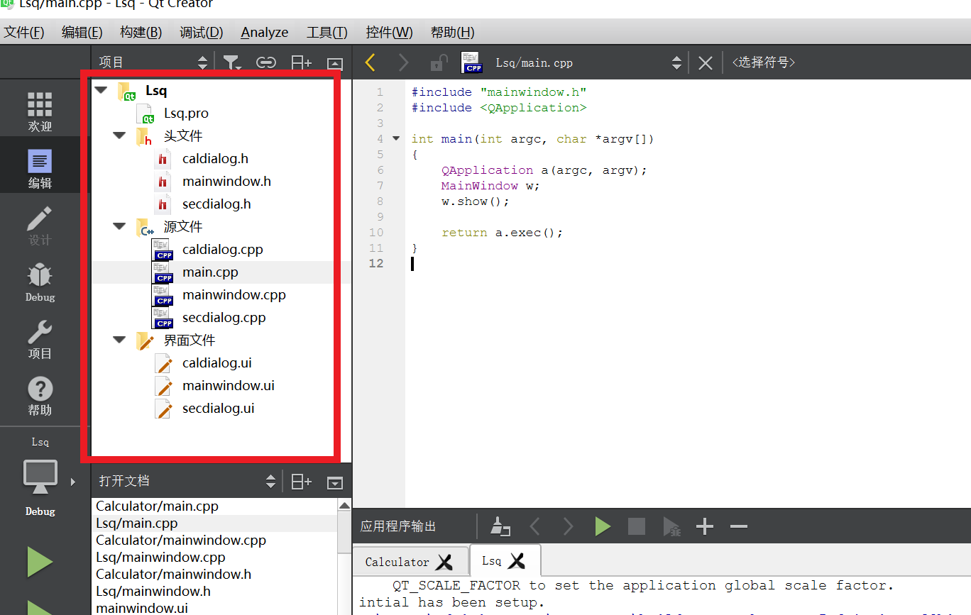

图1 Qt工程文件框架图

1. mainwindow.ui文件中的QMainWindow对象进行分辨率（geometry参数）的设置

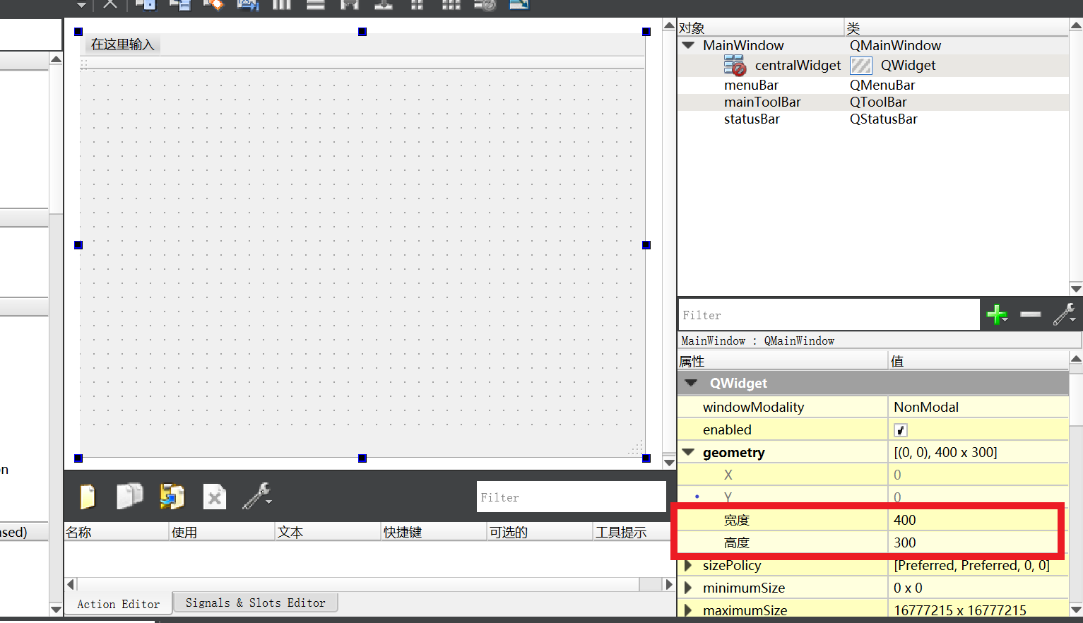

图2 QMainWindow几何参数设置

1. secdialog.ui文件中的QDialog对象进行分辨率（geometry参数）的设置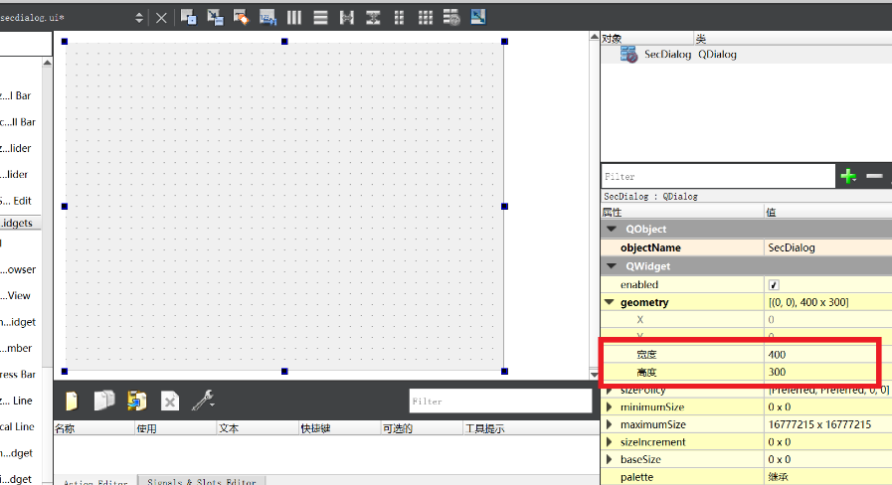

图3 QDialog几何参数设置

1. caldialog.ui文件中的QDialog对象进行分辨率（geometry参数）的设置

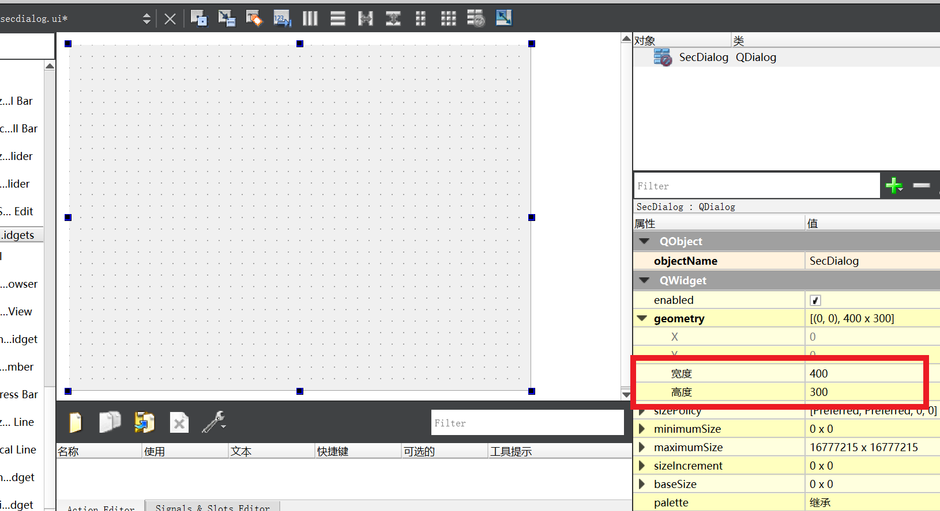

图4 QDialog几何参数设置

1. 在mainwindow界面中添加QLable、LineEdit和PushButton控件，并分别增加文字，修改（重命名）对象的名称

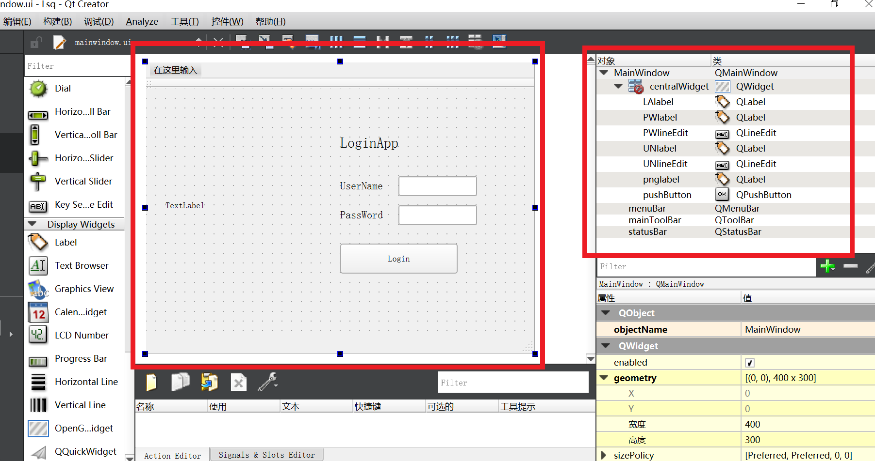

图5 添加控件并修改文字

1. 在secdialog界面中添加Qlable和PushButton控件，并增加文字

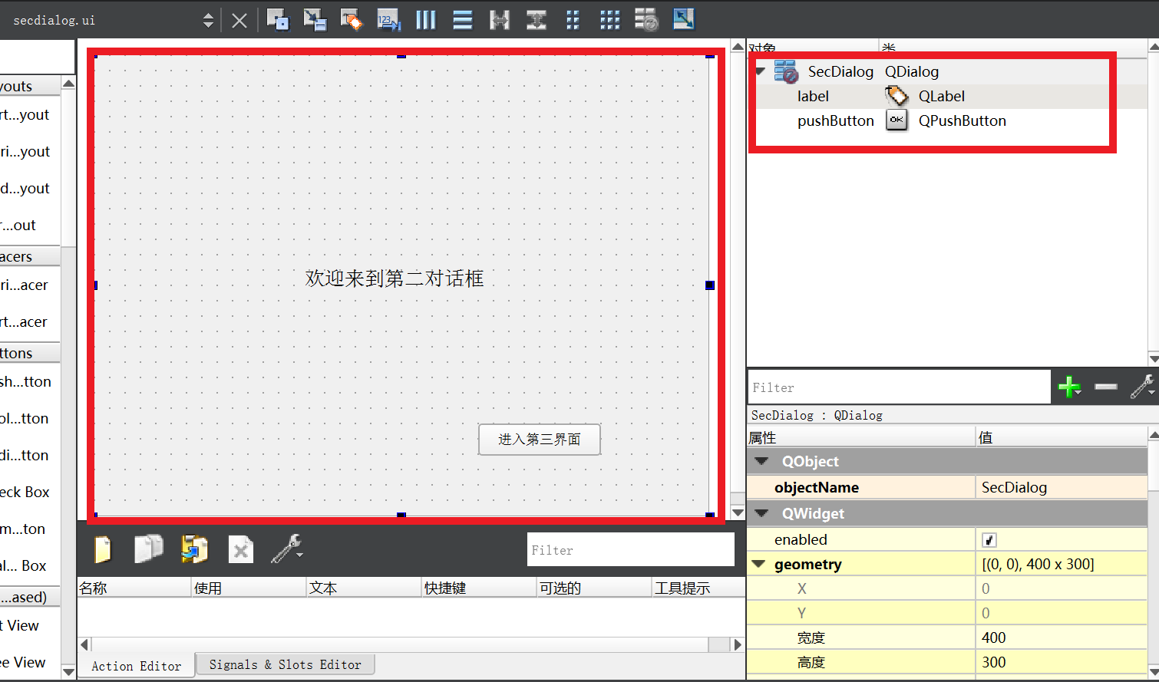

图6 添加控件并修改文字

1. 在caldialog界面中添加ComboBox、LineEdit、PushButton和LcdNumber控件，并分别增加文字，修改（重命名）对象的名称

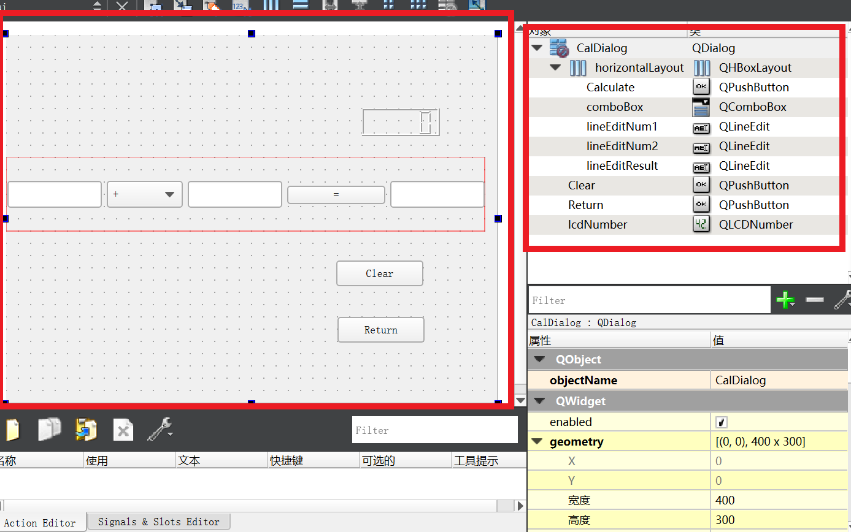

图7 添加控件并修改文字

mainwindow:

1. 添加头函数

#include "secdialog.h"

* 插入头文件声明（在 mainwindow.h文件中插入private slots：）

private slots:

void on_pushButton_clicked();

private:

Ui::MainWindow *ui;

SecDialog *secDialog;

1. 添加源文件函数。

#include "mainwindow.h"

#include "ui_mainwindow.h"

#include <QMessageBox>

#include <QPixelFormat>

#include <QMessageBox>

#include <QPixmap>

MainWindow::MainWindow(QWidget *parent) :

QMainWindow(parent),

ui(new Ui::MainWindow)

{

ui->setupUi(this);

QPixmap pix("C:/Users/Administrator/Pictures/Camera Roll/1.jpg");

int w = ui->pnglabel->width();

int h = ui->pnglabel->height();

ui->pnglabel->setPixmap(pix.scaled(w,h,Qt::KeepAspectRatio));

}

MainWindow::~*MainWindow*()

{

delete ui;

}

void MainWindow::on_pushButton_clicked()

{

QString username = ui->UNlineEdit->text();

QString password = ui->PWlineEdit->text();

if(username == "LSQ"&&password == "123456"){

QMessageBox::information(this,"Login","用户名或密码正确");

secDialog = new SecDialog(this);

secDialog->show();

}

else{

QMessageBox::warning(this,"Login","用户名或密码不正确");

}

}

secdialog:

1. 添加头函数

#include <QDialog>

#include "caldialog.h"

private slots:

void on_pushButton_clicked();

private:

Ui::SecDialog *ui;

CalDialog *calDialog;

};

1. 添加源文件函数

#include "secdialog.h"

#include "ui_secdialog.h"

SecDialog::SecDialog(QWidget *parent) :

QDialog(parent),

ui(new Ui::SecDialog)

{

ui->setupUi(this);

}

SecDialog::~*SecDialog*()

{

delete ui;

}

void SecDialog::on_pushButton_clicked()

{

calDialog = new CalDialog(this);

calDialog->show();

}

caldialog:

1. 添加头函数

private slots:

void on_Clear_clicked();

void on_Return_clicked();

void on_Calculate_clicked();

1. 添加源文件函数

#include "caldialog.h"

#include "ui_caldialog.h"

#include <QDebug>

#include <QMessageBox>

CalDialog::CalDialog(QWidget *parent) :

QDialog(parent),

ui(new Ui::CalDialog)

{

ui->setupUi(this);

ui->lcdNumber->setPalette(Qt::green);

qDebug("intial has been setup.");

}

CalDialog::~*CalDialog*()

{

delete ui;

}

void CalDialog::on_Clear_clicked()

{

ui->lineEditNum1->clear();

ui->lineEditNum2->clear();

ui->lineEditResult->clear();

ui->lcdNumber->display(0);

}

void CalDialog::on_Return_clicked()

{

close();

}

void CalDialog::on_Calculate_clicked()

{

double num1 = ui->lineEditNum1->text().toDouble();

double num2 = ui->lineEditNum2->text().toDouble();

uint8_t index = ui->comboBox->currentIndex();

double result = 0.0;

switch(index){

case 0:

result = num1 + num2;

break;

case 1:

result = num1 - num2;

break;

case 2:

result = num1 * num2;

break;

case 3:

if(num2==0)

{

qDebug("num2 is 0");

QMessageBox::about(this,"注意","除数不能为0");

return;

}

result = num1 / num2;

break;

default:

break;

}

ui->lineEditResult->setText(QString::number(result));

ui->lcdNumber->display(result);

}

1. 项目测试

通过构建（Build）检查是否存在error或者warning，在通过构建后点击运行按钮进行测试，经验证实现了点击按钮关闭窗口的功能。



图4 Qt Creator验证测试